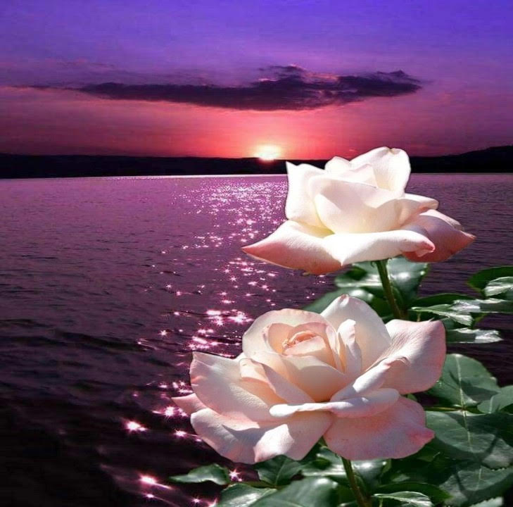

Merveille de la création, la nature.

La nature est un trésor de merveilles sacrées,

Elle nous enchante toute l'année, hiver comme été.

Cela peut être une rivière splendide et apaisée

Dont le fond clair dévoile des superbes galets.

Elle coule entre ses berges rocheuses beiges et ambrées

Bordées d'arbres, qu'un délicieux pont permet d'enjamber.

C'est aussi un coucher de soleil aux tons enflammés

Qui colorent d'orangés les flots lointains et de doré

L'eau entre les rochers arrondis à l'aspect chocolatés

Plus près, plus gros, d'or, de miel et des sombre tachetés.

Admirez des cygnes sur leur plan d'eau en train de nager

Par couples, à l'automne, leur progéniture les a quittés.

Ces oiseaux incarnent l'amour, la grâce, la fidélité,

Leur plumage d'un blanc éclatant les fait rayonner

Dans un décor automnal plongeant dans le miroir idéalisé.

Les animaux font également partie du cosmos harmonisé,

Ce sont des êtres vivants, munis d'un instinct particulier

Dont certains nous témoignent amour et docilité.

Les chevaux sont les plus beaux spécimens, élégants et musclés.

Chiens et chats sont parmi eux, des humains les préférés

Et les animaux des forêts ne sont pas dépourvus de beauté.

Quant aux fleurs, elles sont le délice de l'univers éthéré,

la poésie des couleurs, le charme des parfums, la pureté,

Les roses blanches nées de boutons rouges sont mes préférées

Et le plus grand bonheur revient au soleil et ses nuances irisées,

Il éclaire, réchauffe, fait chanter la vie, c'est mon astre sublimé.

